“学业效能实证研究”学习质量调研理化试卷
（满分150分，考试时间100分钟）
化 学 部 分 2012.04
考生注意：
- 本试卷化学部分含三个大题，共28题。
- 答题时，考生务必按答题要求在答题纸规定的位置上作答，在草稿纸、本试卷上答题一律无效。

相对原子质量（原子量）： H—1 C—12 N—14 O—16 Cl—35.5 Br—80

六、选择题（本大题含20题，每题1分，共20分）
下列各题的四个选项中，只有一个选项是正确的，请将正确选项的代号用2B铅笔填涂在答题纸的相应位置上，更改答案时，用橡皮擦去，重新选择。
27．日常生活中常见的现象属于化学变化的是
A．蔗糖溶于水 B．铁生锈 C．冰熔化 D．气球充气变大
28．科学家证实金星的大气层组成中含有硫化氢（H₂S），H₂S中硫元素的化合价为
A．–2 B．–1 C．+1 D．+2
29．生活中可接触到许多物质，其中不属于有机物的是
A．食盐 B．醋酸 C．酒精 D．甲烷
30．目前我国的加碘食盐主要是添加碘酸钾（KIO₃），碘酸钾属于
A．氧化物 B．酸 C．碱 D．盐
31．物质的化学式书写正确的是
A．氧化镁 Mg₂O B．硫酸钾 KSO₄ C．汞 Hg D．氢氧化钙 Ca(HO)₂
32．互为同素异形体的一组物质是
A．金刚石和石墨 B．氧气和液氧 C．冰和干冰 D．水和双氧水
33．家庭中一些常见物品的溶液pH，其中酸性最强的是
A．食盐水pH=7 B．牙膏pH=9 C．肥皂pH=10 D．食醋pH=3
34．下列物质敞口放置，质量会减轻的是
A．氢氧化钠 B．浓硫酸 C．浓盐酸 D．碳酸钙
35．将100mL水与100mL酒精混合，所得溶液体积小于200mL。对此现象解释最合理的是
A．分子是由原子构成的 B．分子间是有间隙的
C．分子是不断运动的 D．分子的质量和体积都很小
36．碳元素由游离态变成化合态的是
A．木炭燃烧 B．碳酸分解 C．干冰升华 D．石墨导电
37．物质的性质决定其用途。有关物质的用途错误的是
A．熟石灰可用作改良酸性土壤 B．烧碱可治疗胃酸过多
C．稀有气体可制成多用途电光源 D．用盐酸可以清除铁锈
38．工业上通过反应SiO₂+2C$\vec{\text{激光}}$Si+2CO↑将自然界中二氧化硅转化为硅，该反应中
A．一氧化碳作还原剂 B．二氧化硅发生了氧化反应
C．二氧化硅是氧化剂 D．碳发生了还原反应
39．物质在空气中或氧气中燃烧的实验现象描述正确的是
A．铁丝在氧气中剧烈燃烧，火星四射，放出热量，生成红色粉末
B．镁条在空气中燃烧，冒出浓烈的黑烟，放出热量，生成黑色粉末
C．硫在空气中燃烧，发出微弱的淡蓝色火焰，放出热量，产生没有气味的气体
D．木炭在氧气中燃烧，发出白光，放出热量，产生能使澄清石灰水变浑浊的气体
40．右图是某物质一个分子的分子模型，其中“”和“”分别代表两种不同的原子。有关说法错误的是
A．该物质可能是CO  B．该物质由两种元素组成  C．该物质中元素的原子个数比为1:1  D．该物质的一个分子由4个原子构成 | 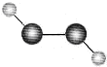
41．归纳与比较是化学学习的主要方法，有关CO、CO₂的不同点比较错误的是
A．构成：一个二氧化碳分子比一个一氧化碳分子多一个氧原子
B．性质：CO₂能溶于水，水溶液呈酸性；CO难溶于水，但能燃烧
C．用途：CO₂可用于光合作用、灭火；CO可作气体燃料，还可用于人工降雨
D．危害：CO₂会造成温室效应，CO易与血液中的血红蛋白结合引起中毒
42．“物质的量”是国际单位制中的一个基本物理量，有关说法正确的是
A．18 g H₂O中含有1mol氢 B．1 mol小钢珠中约有6.02×10²³个钢珠
C．C₆₀的摩尔质量为720 D．1 mol O₃中约含有1.806×10²⁴个氧原子
43．关于实验基本操作方法的归纳错误的是
A．制取气体时应先检验装置的气密性
B．点燃可燃性气体之前必须检验气体的纯度
C．称取5.0 g NaOH固体时，必须放在称量纸上称量
D．取用固体药品，一般用药匙，有些块状药品可用镊子夹取
44．不能有效去除杂质的方法是
 | 物质（括号内为杂质） | 除杂所用试剂和方法
A | CO（CO₂） | 通过氢氧化钠溶液洗气瓶，再用浓硫酸干燥
B | NaOH（Na₂CO₃） | 加入适量稀盐酸，充分反应后，蒸发
C | C（CuO） | 加入过量稀硫酸，充分反应后，过滤
D | NaCl（泥沙） | 加水溶解、过滤、蒸发
45．将稀盐酸慢慢滴入装有氢氧化钠溶液的烧杯中，用温度计测出烧杯中溶液的温度，
溶液温度随加入稀盐酸质量增加而发生变化，如下图所示。有关叙述中错误的是
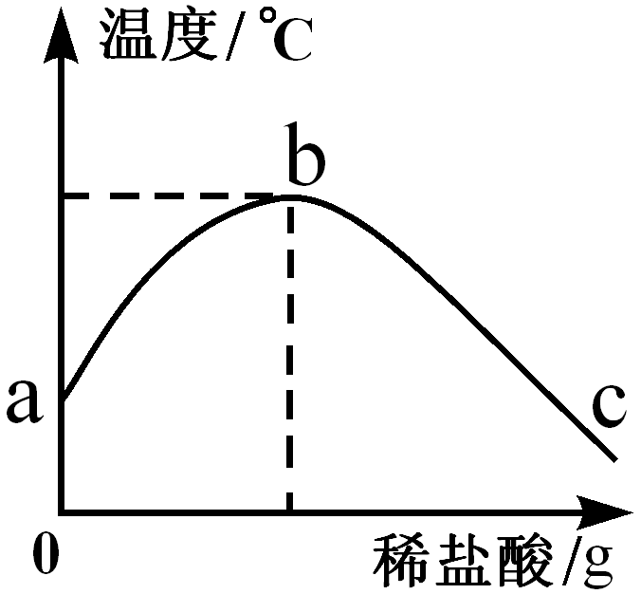
A．b点表示氢氧化钠和盐酸恰好完全反应
B．恰好完全反应时所得溶液中溶质只有NaCl
C．从a到b过程中，烧杯中溶液的pH逐渐增大
D．稀盐酸与氢氧化钠溶液发生的反应是放热反应
46．下列图象能正确反映所对应叙述关系的是
A | B | C | D
一定量的木炭还原氧化铜 | t℃时，向饱和硝酸钾溶液中加入硝酸钾晶体 | 一定量的稀硫酸与锌粒反应 | 向稀硫酸中不断加入氢氧化钡溶液
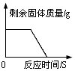 | 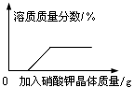 | 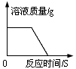 | 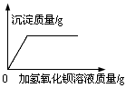

七．填空题（本题含4题，共21分）
请将结果填入答题纸的相应位置。
47．化学源于生活，生活中蕴含着许多化学知识。请按照要求完成填空：
① 人类一刻都离不开空气，空气质量与人体健康直接相关。空气中可供人类呼吸的气体是
（1） 。目前上海空气质量日报主要污染物：可吸入颗粒物、 （2） 、二氧化氮。
② 草木灰主要成分是碳酸钾（化学式：K₂CO₃），草木灰是农村常用的一种化肥，它属于
（3） （选填：氮肥、钾肥、磷肥）。取草木灰浸出液在火焰上灼烧，透过蓝色钴玻璃片观察到火焰呈 （4） 色。

48．水在生命活动和生产、生活中起着十分重要的作用。  ① “生命吸管”（如右图）是一种可以随身携带的小型水净化器，  里面装有网丝、注入活性炭和碘的树脂等。其中活性炭起到  （5） 和过滤的作用。 |  | 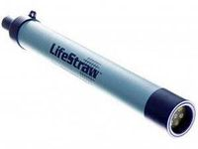
② 科学家用通电的方法探究水的组成，如图当接通直流电后可观察到两电极上都有气泡，
一段时间后两玻璃管上方聚集无色气体，甲、乙两种气体的  体积比约为2：1，经检验，甲气体是 （6） 。此实验  说明水是由 （7） 两种元素组成。 | 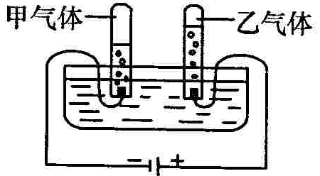
49．如图所示是a、b、c三种物质的溶解度曲线，a与c的溶解度曲线相交于P点。
根据图示回答：  ① P点的含义是 （8） 。  ② t₂℃时，a、b、c三种物质的溶解度按由小到  大的顺序排列是 （9） （填物质序号）。  ③ t₂℃时30g a物质加入到50g水中不断搅拌，  溶液质量为 （10） g。 | 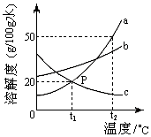
④ 将t₁℃时a、b、c三种物质饱和溶液的温度升高到t₂℃时，三种溶液的溶质质量分数
大小关系是 （11） （填选项序号）。
Ⅰ．a>b=c Ⅱ．a=b>c Ⅲ．a>b>c Ⅳ．b > a >c

50．右图是浓盐酸试剂瓶标签的部分内容。请回答：  ① 欲配制200g溶质质量分数为3.65%的稀盐酸，需要  这种浓盐酸 （12） g，体积为 (13) mL。  ② 用①中所得稀盐酸与足量锌粒反应，请根据化学方程  式计算最多可得氢气的物质的量  （14） | 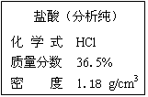

51．用作牙膏摩擦剂的轻质碳酸钙，工业上常用石灰石来制备，主要生产流程如下：
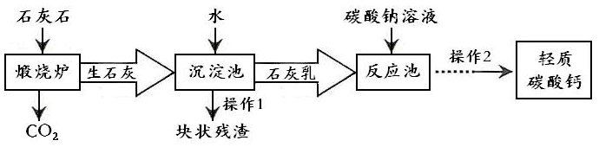
① 在“煅烧炉”中发生反应的化学方程式是 （15） 。
② 在“沉淀池”中生石灰与水反应的化学方程式是 （16） 。
③ 投入到“反应池”中的石灰乳是不均一、不稳定的混合物，属于 （17） （选填：
溶液、悬浊液或乳浊液）。
④ 若在化学实验室里分离“反应池”中的混合物，该操作的名称是 （18） 。
⑤ 本流程图中 （19） （物质）可以替代“碳酸钠溶液”达到降低生产成本和节能减排。

八．简答题（本题含3题，共19分）
请根据要求在答题纸相应的位置作答。
52．结合图示实验装置，回答下列问题。
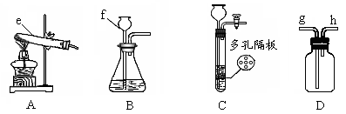
① 图中e、f仪器的名称：e （1） ，f （2） 。
② 用氯酸钾和二氧化锰固体制氧气，选用的发生装置是 （3） （填字母A、B、C……），
反应的化学方程式是 （4） 。
③ 用块状固体和液体不加热制取气体时，改用C装置（多孔隔板用来放块状固体）代替B装置的优点是 （5） 。
④ 装置D可以用于气体收集，请用图中“g”或“h”填空：当收集可溶于水、比空气重的CO₂气体时，采用排空气法，气体应从 （6） 通入。当收集难溶或微溶于水的气体（如H₂、O₂、CH₄）时，采用排水法收集气体时，先将集气瓶装满水，再将气体从 （7） 通入。

53．教材p32学生实验：探究铁、铜、银三种金属活动性强弱。以下是小强同学的实验方案，我们一起对实验分析、完善並归纳。
【实验药品】铁片、铜片、银片、20%稀硫酸、CuSO₄溶液、AgNO₃溶液、FeSO₄溶液
【提出假设】三种金属的活动性强弱为：Fe>Cu>Ag
【实验方案】取体积相等的金属片，用砂纸打磨光亮；分别进行下列实验操作。
序号 | 步骤Ⅰ |  |  | 步骤Ⅱ
实验  操作 | 将铁片、铜片和银片分别放入盛有溶质质量分数相同、体积相同的稀硫酸的试管中 |  |  | 将铁片分别放入盛有溶质质量分数相同、体积相同的CuSO₄溶液和AgNO₃溶液的试管中
实验  操作 | 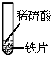 | 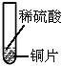 | 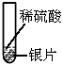 | 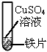 | 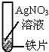
实验  操作 | A | B | C | D | E
【观察分析】
① 上述实验中能观察到金属表面有气泡产生是 （8） （填字母A、B、C……）。
② 我国古代“湿法炼铜”就是利用了实验试管D中的反应原理，请写出该反应化学方程式
（9） 。该反应属于 （10） 反应（填：基本反应类型）。
【方案完善】通过上述实验还不能证明铁、铜、银三种金属的活动性强弱，请你在此基础上补充一个实验帮助小强达到实验目的。
（11）
实验操作步骤 | 实验现象 | 结论

【讨论归纳】根据上述实验探究过程，请你归纳探究金属活动性强弱的方法一般有：
a． （12） ；b． （13）

54．在研究酸和碱的化学性质时，某小组想证明：稀H₂SO₄与NaOH溶液混合后，虽然仍为无色溶液，但确实发生了化学反应。请与他们一起完成实验方案设计、实施和评价。
① 探究稀H₂SO₄与NaOH溶液的反应
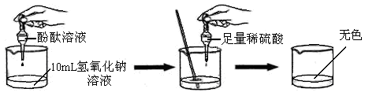
当滴入几滴酚酞溶液后，溶液由无色变为 （14） 色。根据上述实验中颜色变化，
确定稀H₂SO₄与NaOH溶液发生了化学反应。反应的化学方程式为 （15） 。
② 探究上述稀H₂SO₄与NaOH溶液反应后烧杯中的硫酸是否过量
根据上述反应过程中溶液变成无色，不能确定稀H₂SO₄是否过量，同学们又分别选取BaCl₂、紫色石蕊溶液设计实验方案，请你判断并分析：
实验方案 | 实验步骤 | 实验现象 | 实验结论
方案一 | 取样，滴入适量的BaCl₂溶液 | 出现白色沉淀 | 稀H₂SO₄过量
方案二 | 取样，滴入几滴紫色石蕊溶液 | 溶液变红 | 稀H₂SO₄过量
上述设计的实验方案中，正确的是 （16） （选填：方案一、方案二）。
另外一个实验方案错误的原因是： （17） 。
请你再设计一个实验方案确定稀H₂SO₄过量，你选用 （18） （药品或者方法）。

